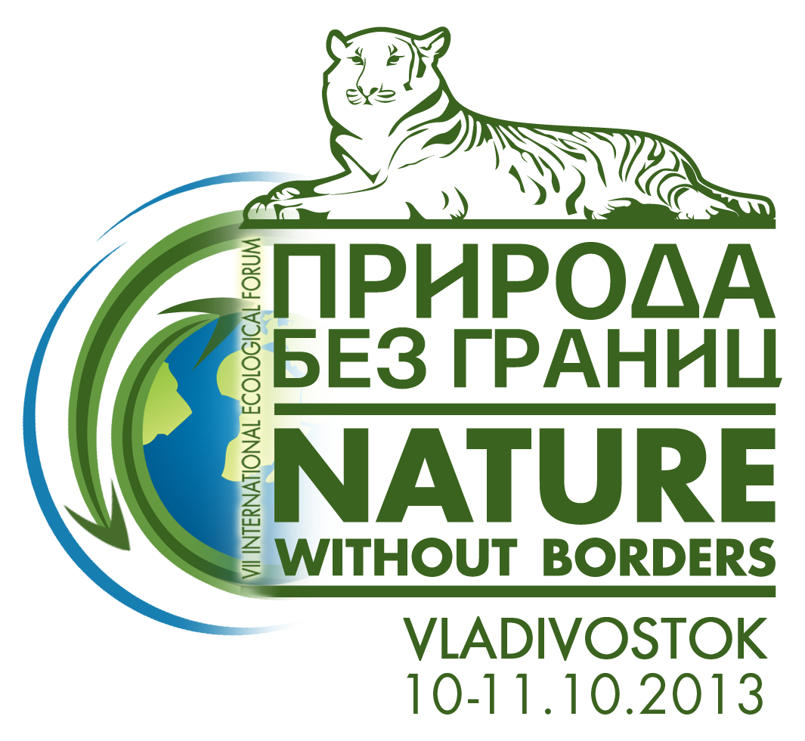

9 октября
12.00 - 15.00
Международная акция по очистке морского побережья от отходов искусственного происхождения.
10 октября
09.00 - 09.45
Регистрация участников и слушателей Форума
(Здание Администрации Приморского края, ул. Светланская, 22)

09.45 - 10.00
Осмотр Губернатором Приморского края Владимиром Владимировичем Миклушевским
и почетными гостями Форума специализированной экспозиции Форума

10.00 - 11.00
Официальное Открытие Форума.
Выступление Губернатора Приморского края Владимира Владимировича Миклушевского с приветственным словом.
Приветственные выступления почетных гостей Форума, руководителей иностранных делегаций.
(Здание Администрации Приморского края, ул. Светланская, 22)
11.00-11.30
Подход к прессе Губернатора Приморского края Владимира Владимировича Миклушевского и почетных участников Форума.
(Здание Администрации Приморского края, холл конференц-зала, прессволл)
11.00-11.30
Перерыв, кофе пауза

11.30 -13.00
ПЛЕНАРНОЕ ЗАСЕДАНИЕ ФОРУМА
Заседание ведет: С.В .Сидоров, заместитель председателя комиссии по подготовке и проведению Седьмого международного экологического форума «Природа без границ», Первый вице-губернатор Приморского края.
Пленарные доклады

13.00 - 14.00
Обед

14.00 - 18.00
Секционные заседания Форума (последовательные).
1. Секция Мониторнинг, нормативно-правовые вопросы регулирования и охраны окружающей среды.
2. Секция Обращение с отходами производства и потребления, ликвидация накопленного ущерба.
3. Секция Устойчивое водопользование и охрана водных объектов.
В программе Форума:
• Управлении Федеральной службы по надзору в сфере природопользования (Росприроднадзор) по Приморскому краю проводит отчётно-выборную конференцию по выдвижению кандидатов от Приморского края на IV Всероссийский съезд по охране окружающей среды.( Распоряжение Правительства Российской Федерации от 4 июля 2013 г. № 1131-р, Приказа Министерства природных ресурсов и экологии Российской Федерации от 22.05.2013 № 178 и Приказа Федеральной службы по надзору в сфере природопользования от 25.07.2013 № 454 «О подготовке к проведению IV Всероссийского съезда по охране окружающей среды»).
• Презентация Экопутеводителя «GREEN GUIDE ПРИМОРСКИЙ КРАЙ», реализованный в рамках федерального эко проекта «Зелёная Россия», направленного на развитие «зелёной» экономики, оздоровление нации и возрождения эколого-туристического, культурно-исторического, духовно - нравственного потенциала России.
«GREEN GUIDE ПРИМОРСКИЙ КРАЙ» - это прежде всего, зелёная концепция самого путеводителя, удобный карманный формат, удобная навигация по поиску всех туристических объектов, актуальная, проверенная, структурированная информация всех достопримечательностей природного, духовного и культурно-исторического наследия, эколого-просветительская деятельность региона. Печатается на FSC сертифицированной бумаге.

19.00 - 22.00
Торжественный прием от имени Губернатора Приморского края для участников Форума (фуршет)

11 октября

09.00-10.00
Регистрация участников и слушателей Форума
(Здание Администрации Приморского края, ул. Светланская, 22)
10.00-13.30
ИТОГОВОЕ ПЛЕНАРНОЕ ЗАСЕДАНИЕ ФОРУМА
Председатель:
Сергей Васильевич Сидоров, Первый вице-губернатор Приморского края

Принятие резолюции по итогам работы Форума.
Награждение наиболее активных участников подготовки и проведения Форума.
13.00- 14.30
Обед
15.00-18.00
ЭКСКУРСИОННАЯ ПРОГРАММА

